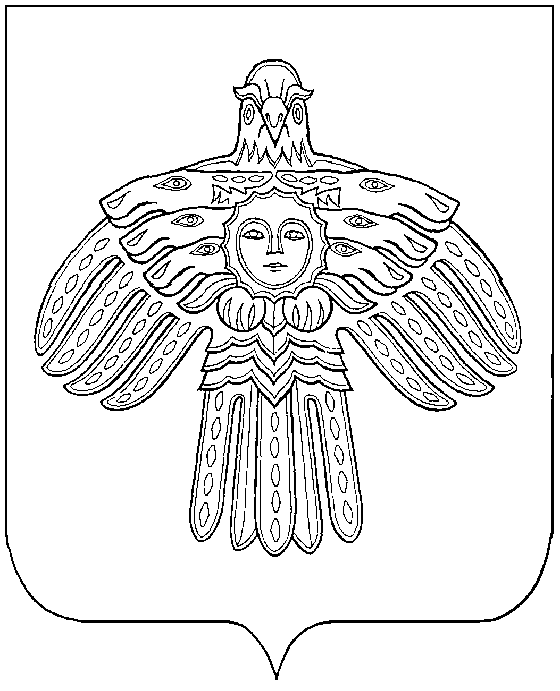

«ЕМВА» КАР ОВМӦДЧӦМИНСА СОВЕТ

СОВЕТ ГОРОДСКОГО ПОСЕЛЕНИЯ «ЕМВА»
169200, Республика Коми, г. Емва, ул. Октябрьская, 25

КЫВКӦРТӦД

РЕШЕНИЕ

от 31 мая 2019 года № II-29/139

О назначении на должность руководителя
администрации городского поселения «Емва»

Руководствуясь ст.37 Федерального Закона от 06.10.2003г. №131-ФЗ «Об общих принципах организации местного самоуправления в Российской Федерации», ст.36 Устава городского поселения «Емва», решением Совета городского поселения «Емва» от 03.04.2019 г. № II-28/138 «О проведении конкурса на замещение должности руководителя администрации городского поселения «Емва»», результатами проведения конкурса на замещение должности руководителя администрации городского поселения «Емва», представленными конкурсной комиссией, результатами голосования по назначению на должность руководителя администрации городского поселения «Емва», Совет городского поселения «Емва»

Решил:
1. Считать назначенным на должность руководителя администрации городского поселения «Емва» – Котова Андрея Викторовича.
2. Вступить в должность руководителя администрации городского поселения «Емва» «31» мая 2019 года.
3. Настоящее решение вступает в силу с момента его принятия.

Глава городского поселения «Емва» -
председатель Совета поселения А.Ю. Лопатин

